DOCUMENTATIE

PROIECATEA UNEI UNITATI ARITMENTICE
DE TIP MMX



Nume: Andro Ruxandra
Grupa: 30234

CUPRINS

- Introducere …………………………………………………………………3
  - Context, arhitectura si caracteristici ………………………………………………..3
  - Utilizari in aplicatii multimedia …..…………………………………………………..3
  - Obiective ………………………………………………………………………………3
- Studiu bibliografic ………..……………………………….………………4
- Analiza …………….………..……………………………….………………5
- Design .…………….………..……………………………….………………6
- Implementare ……………..……………………………….……………….7
- Testare si validare ………………..……………………….………………9
- Concluzie…… ……………..……………………………….……………..13
- Bibliografie…. ……………..……………………………….……………..13

1. Introducere
1.1 Context, arhitectura si caracteristici
Scopul acestui proiect este de a proiecta si a implementa 6 operatii aritmetice din setul de instructiuni MMX x86. Numele de MMX provine de la Multimedia Extensions si este un set de instrucțiuni dezvoltat de Intel pentru a îmbunătăți performanța calculatoarelor în aplicații multimedia și grafice. Introdus în 1997, MMX a fost primul pas major în direcția extinderii capacităților procesorului pentru a manipula mai eficient datele multimedia.
MMX defineste opt register de 64 de biti numite MM0 pana la MM7 si operatiile cu care pot lucre. Fiecare registru poate stoca numere intregi pe 64 de biti sau pot fi folosite pentru a pastra mai multi intregi mai mici de 8-biti, 16-biti sau 32-biti intr-un format “pachetat”.
Instrucțiunile MMX permit procesorului să efectueze operații SIMD (Single Instruction, Multiple Data), ceea ce înseamnă că aceleași operații pot fi aplicate simultan pe multiple date.
Orice operație implicând stiva cu virgulă mobilă poate afecta registrele MMX și invers, astfel încât această coincidență face dificil lucrul cu operați cu virgulă mobilă și operați SIMD în același program. Pentru a maximiza performanța, software-ul adesea folosea procesorul exclusiv într-un mod sau în celălalt. Fiecare registru MMX de 64 de biți corespunde părții mantise a unui registru x87 de 80 de biți. Astfel, cei 16 biți superiori ai registrelor x87 nu sunt utilizați în MMX, iar acești biți sunt setați la 1, făcându-i de tipul de date Not a Number (NaN) sau infinit în reprezentarea cu virgulă mobilă. Aceasta poate fi folosită de software pentru a decide dacă conținutul unui anumit registru este destinat datelor cu virgulă mobilă sau datelor SIMD.

  - Utilizari in aplicatii multimedia

- MMX poate fi folosit pentru decodarea si redarea eficienta a datelor video.
- Este utilizat in editarea si procesarea eficienta a imaginilor, inclusive scalarea si ajustarea culorilor.
- MMX poate accelera calculul pentru efecte grafice si speciale in jocuri si in software de editare.
  - Obiective
Obiectivul este de a proiecta si implementa cele sase instructiuni alese : paddb (adunare pe octeti),paddw (adunare pe cuvant) ,psubb,psubw,pand,por si de a le testa functionalitatea. Vom simula proiectul in IDE-ul asigurat de vivado si dupa il vom incarca pe o placuta basys3 pentru a observa mai bine rezultatele implementarii.

- Studiu bibliographic

MMX a fost primul set de extensii SIMD (Single Instruction, Multiple Data) aplicat setului de instrucțiuni 80x86 dezvoltat de Intel. A fost introdus în 1997. MMX introduce un număr de instrucțiuni noi care operează asupra unei singure bucati de 64 de biți, a două bucati de 32 de biți, a patru bucati de 16 biți sau a opt bucati de 8 biți în același timp. Folosește același spațiu de registri ca unitatea de procesare în virgulă mobilă (FPU), astfel încât nu se poate utiliza MMX și operații cu virgulă mobilă în același timp. Oferă programatorului 8 registrii generali, toti de 64 de biți (MM0 - MM7). Cu excepția instrucțiunilor emms, movd și movq, toate instrucțiunile MMX încep cu litera 'p'.
Uneori, MMX este denumit Matrix Math eXtensions.
După cum am menționat mai sus, MMX oferă programatorului 8 registrii generali de 64 de biți. Acesti registrii, denumiti MM0 - MM7, pot fi utilizati în mai multe moduri. Pot fi utilizati ca cantități unice de 64 de biți, cantități duble de 32 de biți, 4 cantități de 16 biți sau 8 cantități de 8 biți. Atunci când se efectuează o acțiune asupra unei înregistrări MMX, aceasta se aplică tuturor elementelor registrului în același timp. Acest lucru permite software-ului să opereze până la 8 ori mai rapid (chiar dacă în realitate acest lucru nu se întâmplă niciodată).

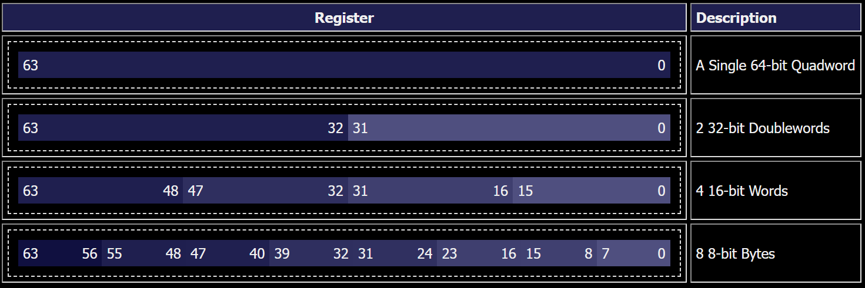

- Analiza

Am inceput proiectul prin a alege sase instructiuni de tip MMX pe care sa le implementez. Instructiunile alese sunt: paddd (2x32), psubd (2x32), pand , pslld (2x32), psrld (2x32), pcmpeqw (4x16). Instructiunile alese sunt de tip R (instructiuni care lucreaza cu continutul registrilor) operanzii implicați sunt stocați în registre, iar rezultatul este, de obicei, salvat tot într-un registru si I (aceste instrucțiuni implică o valoare imediată, constantă, care este inclusă direct în instrucțiune) de obicei, aceste instrucțiuni sunt utilizate pentru operații aritmetice sau logice simple, iar operandul este o valoare constantă cunoscută în momentul asamblării sau compilării.

Formatul pe biti a instructiunilor:

6 5 5 5 5 6 biti
R: 000000_sssss_ttttt_ddddd_saaaa_funccc
6 5 5 16 biti
I: 000001_sssss_ttttt_imm

Codificarea instructiunilor alese:

Paddd 000000_00001_00010_00011_00000_000000 r3=r2+r1
Psubd 000000_00010_00100_00101_00000_000001 r5=r2-r4
Pand 000000_00111_00001_00010_00000_000010 r2=r7 and r1
Pslld 000000_00000_00101_00001_00001_000011
Psrld 000000_00000_00100_00011_00010_000100
Pcmpeqw 000001_000100_000110_0000000000000001

- Design

Schema de implementare:

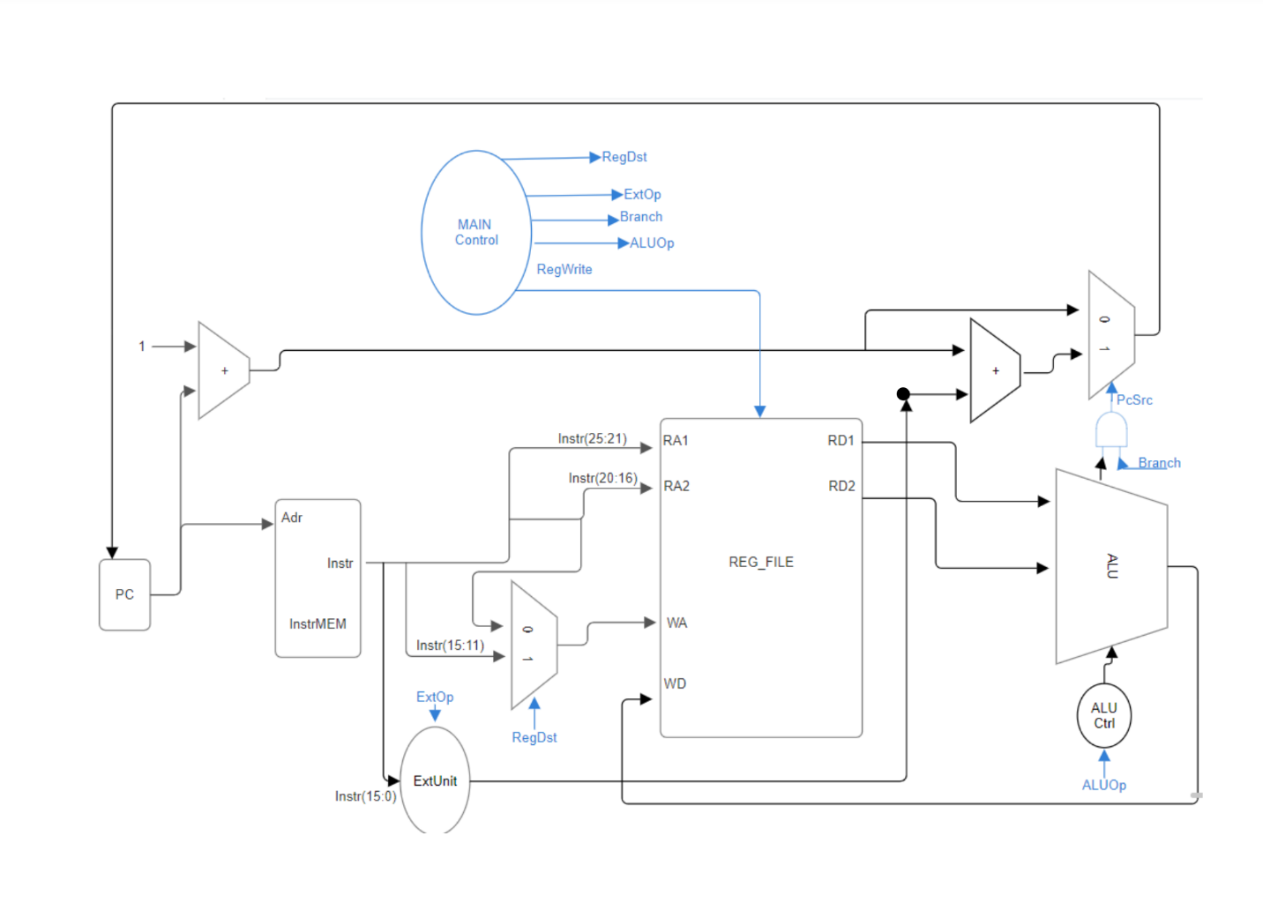

Semnalele de control:

Instrucțiune | Opcode Instr(31-26) | RegDst | ExtOp | ALUSrc | Branch | Reg Write | ALUOp | func Instr | ALUCtrl (2:0)
paddd | 000000 | 1 | 0 | 0 | 0 | 1 | 0(+) | 000000 | 000(+)
psubd | 000000 | 1 | 0 | 0 | 0 | 1 | 0(-) | 000001 | 001(-)
pand | 000000 | 1 | 0 | 0 | 0 | 1 | 0 | 000010 | 010(&)
pslld | 000000 | 1 | 0 | 0 | 0 | 1 | 0 | 000011 | 011(<<)
psrld | 000000 | 1 | 0 | 0 | 0 | 1 | 0 | 000100 | 100(>>)
pcmpeqw | 000001 | 0 | 1 | 1 | 1 | 0 | 1(-) | - | 001(-)

In InstrMem vom avea instructiunile pe 32 de biti codificate in sectiunea de mai sus, dupa care cele doua valori vor intra in register file insa inainte vom verifica daca introducem doua valori din registrii sau o valoare dintr-un registru si un imediat, acest lucru il verificam cu ajutorul unui mux2:1 prin semnalul RegDst care se afla ilustrat pentru fiecare instructiune in tabelul cu semnale de control de deasupra. Iesirile din RegFile vor fi pe 64 de biti, deoarece registrii MMX sunt pe 64 de biti, iar in momentul in care vrem sa facem operatiile in Alu vom avea de exemplu pentru paddd, care este 2x32 biti, 2 adunari de facut: o data pentru ultimii 32 de biti, vom salva inclusive carry-ul si il vom trimite celei de a doua parti pe care o vom aduna.

- Implementare

Intucat am instructiuni de tip doubleword implemenatrea instructiunilor pe 64 de biti a fost impartita in doua bucati in momentul in care am facut calculele in ALU dupa cum urmeaza:

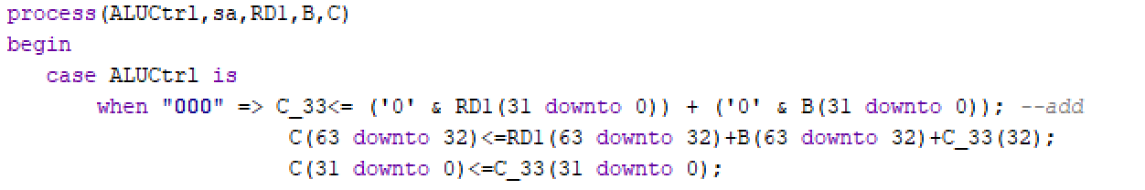
Aici avem implementata adunarea , C_33 este un semnal ajutator pe 33 de biti pentru a salva rezultatul adunarii primei jumatati de 32 de biti din cei 64 care trebuie adunati si bitul 33 din semnaul ajutator reprezinta carry-ul pentru adunare pe care il vom trimite mai departe la a doua jumatate pe care o adunam. C este semnalul final unde vom avea rezultatul, in a doau jumatate a semnalului, adica de la 63 la 32, punem direct suma ultimilor 32 de biti plus carry-ul si in prima jumatate de la 31 la 0 punem suma primilor 32 de biti. Concatenam cu ‘0’ in C_33 pentru a avea aceesi dimensiune a semnalelor.

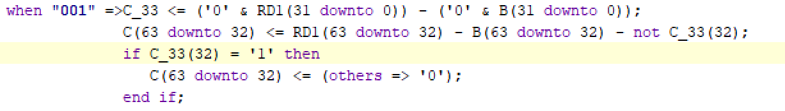
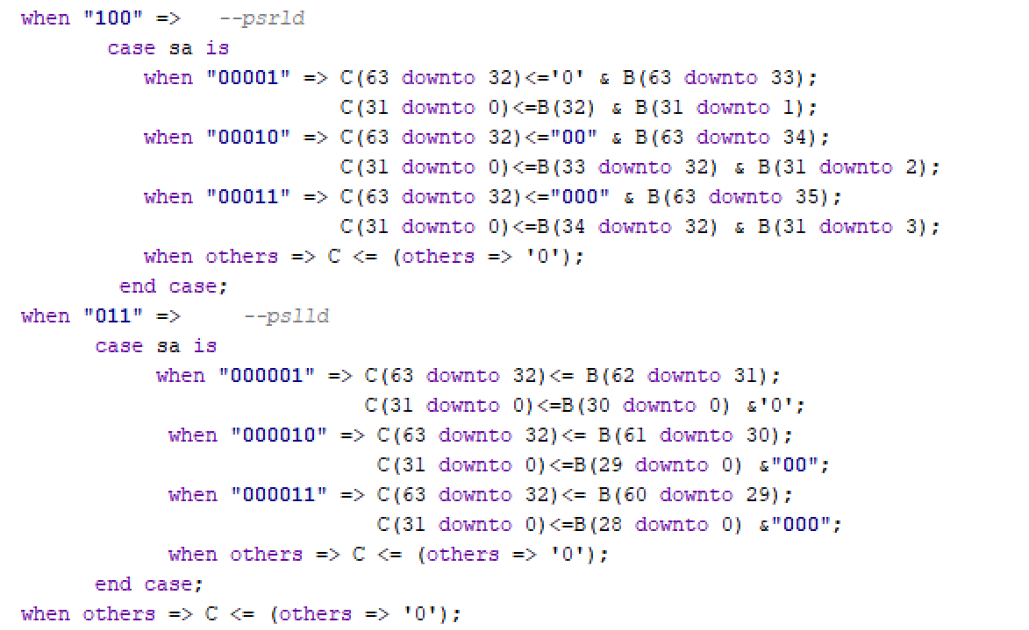

La fel facem si pentru scadere si shifatari, iar pentru and-ul este de tip quadword deci il facem dintr-o singura opetarie dupa cum urmeaza:

Reprezentarea celor 8 registrii MMX pe 64 de biti:
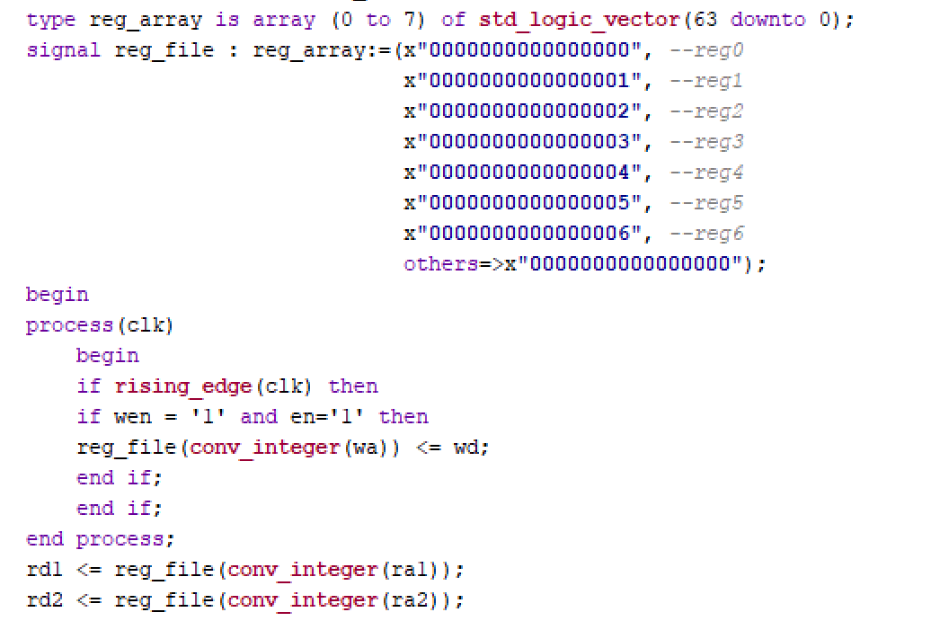

- Testare si validare

Aici avem instructiunile pe care le testam pe placuta sa vedem ca am implementat bine operatiile de mai sus.
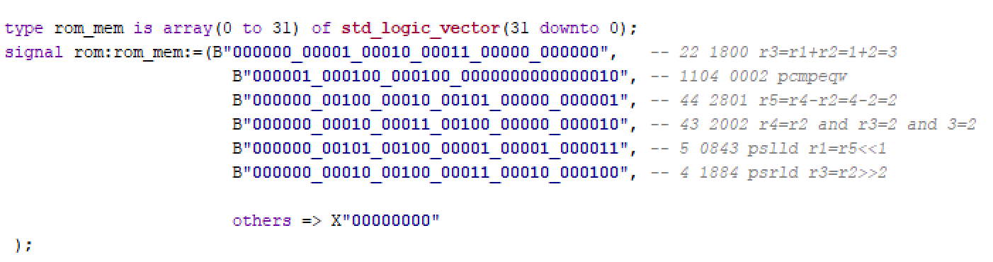

Adunarea:
B"000000_00001_00010_00011_00000_000000", -- 22 1800 r3=r1+r2=1+2=3
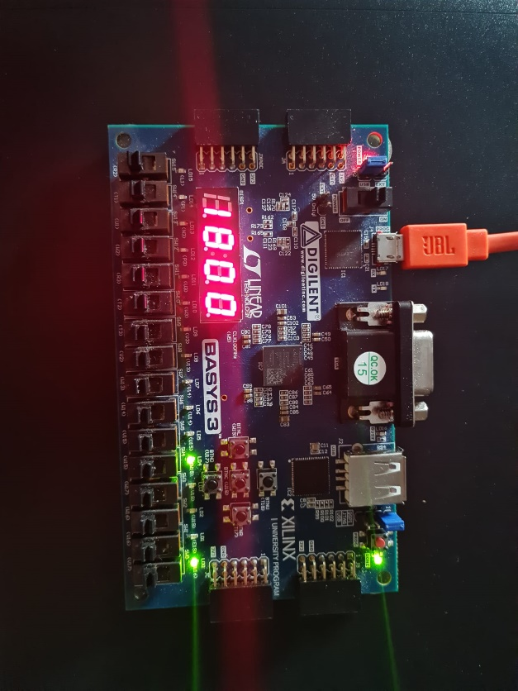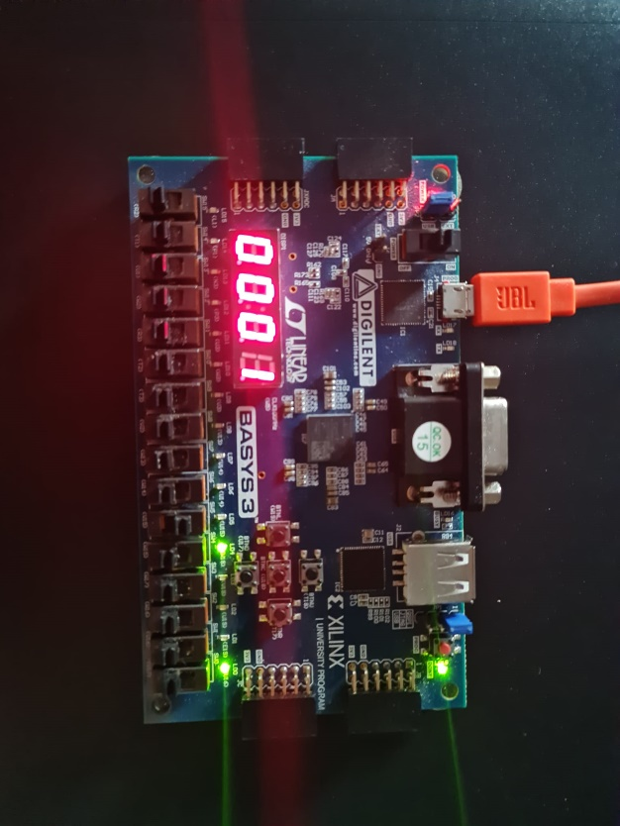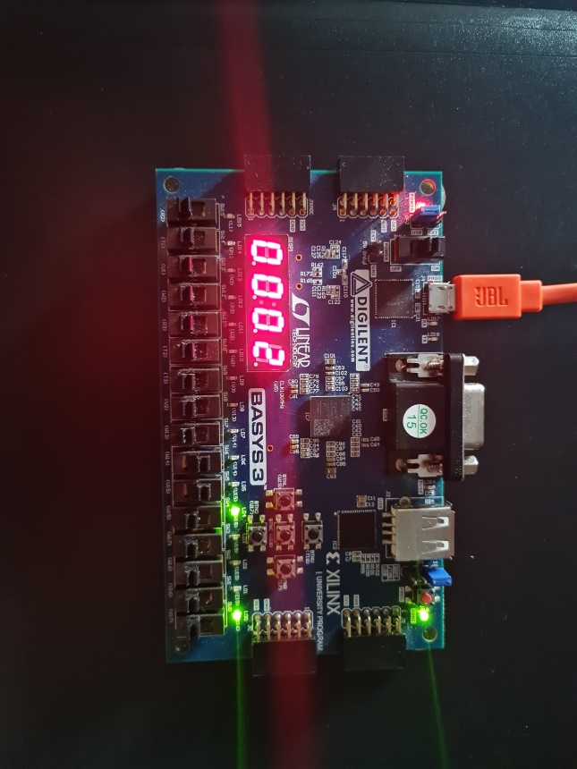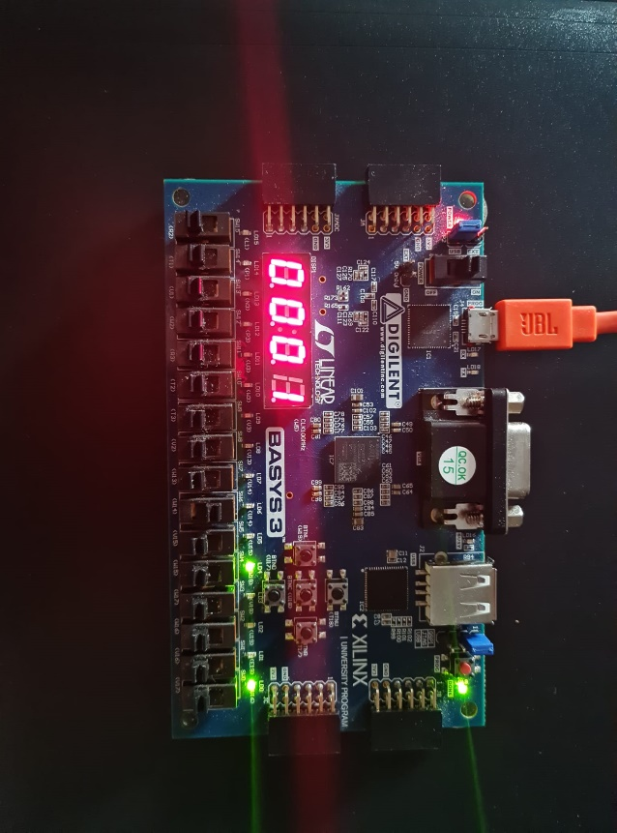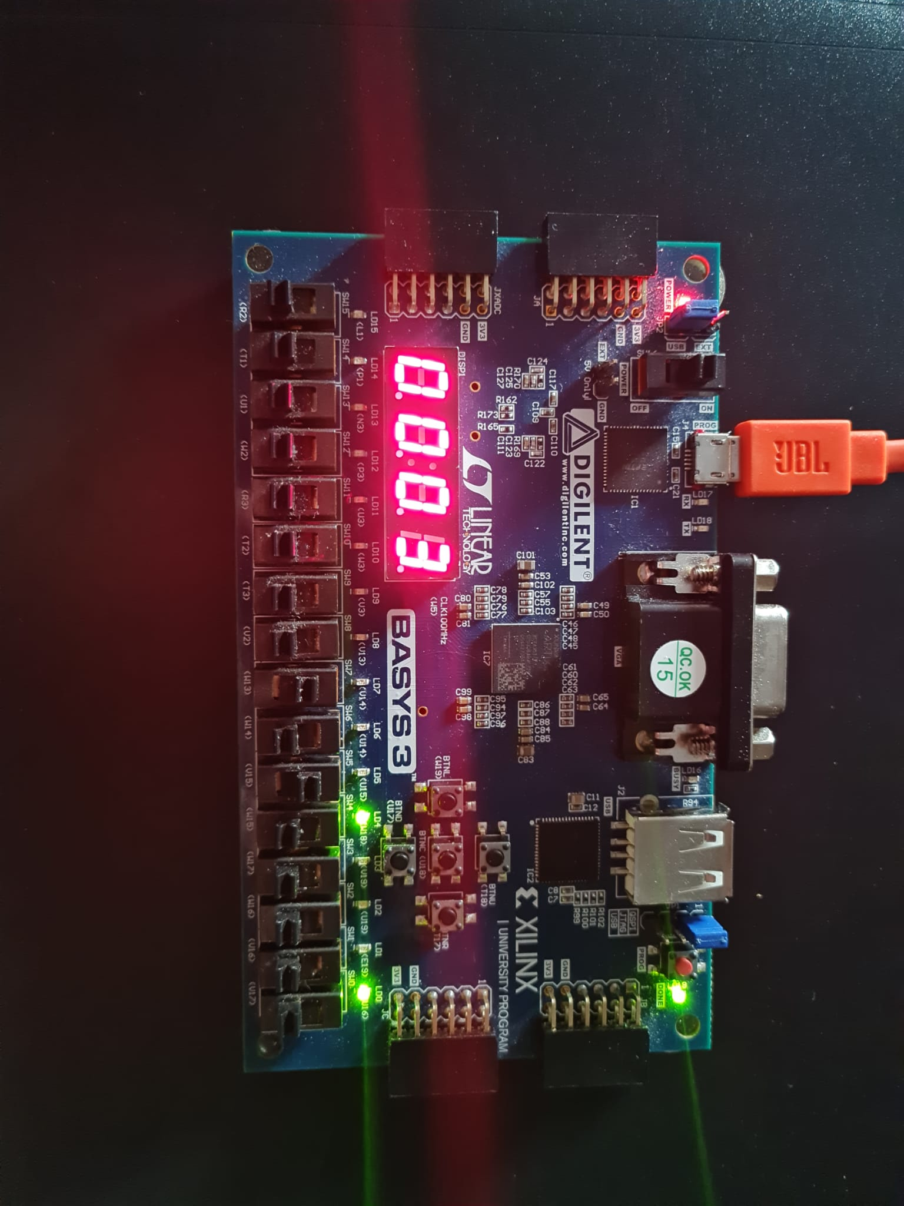

Scaderea:
B"000000_00100_00010_00101_00000_000001", -- 44 2801 r5=r4-r2=4-2=2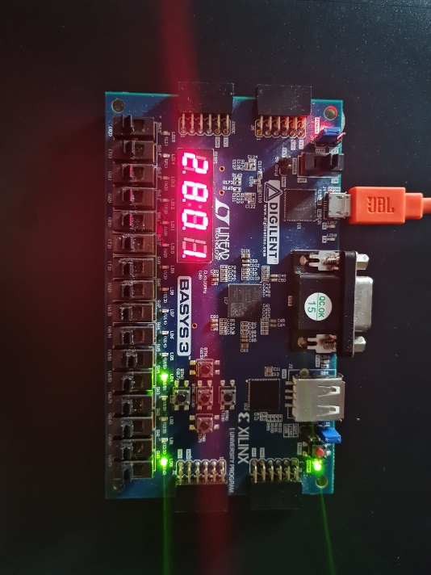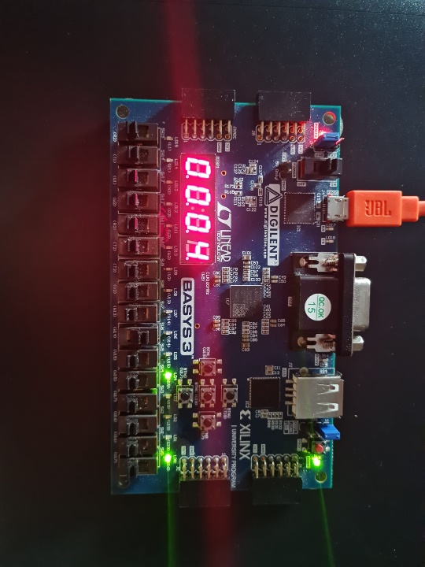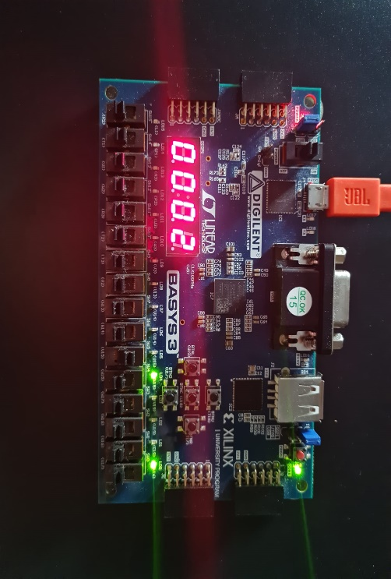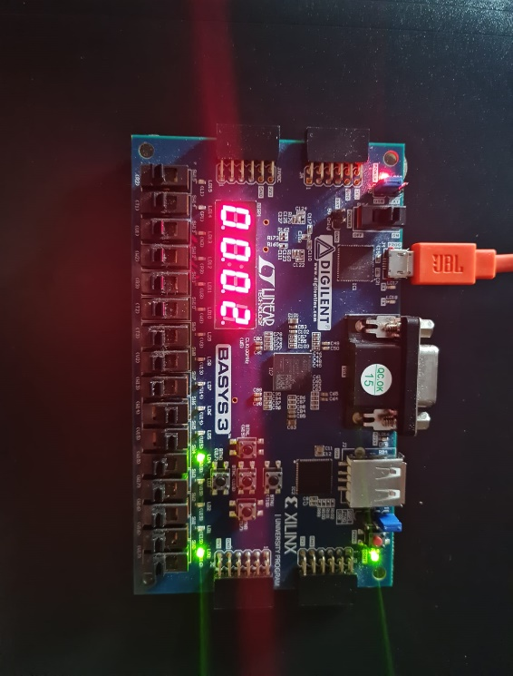
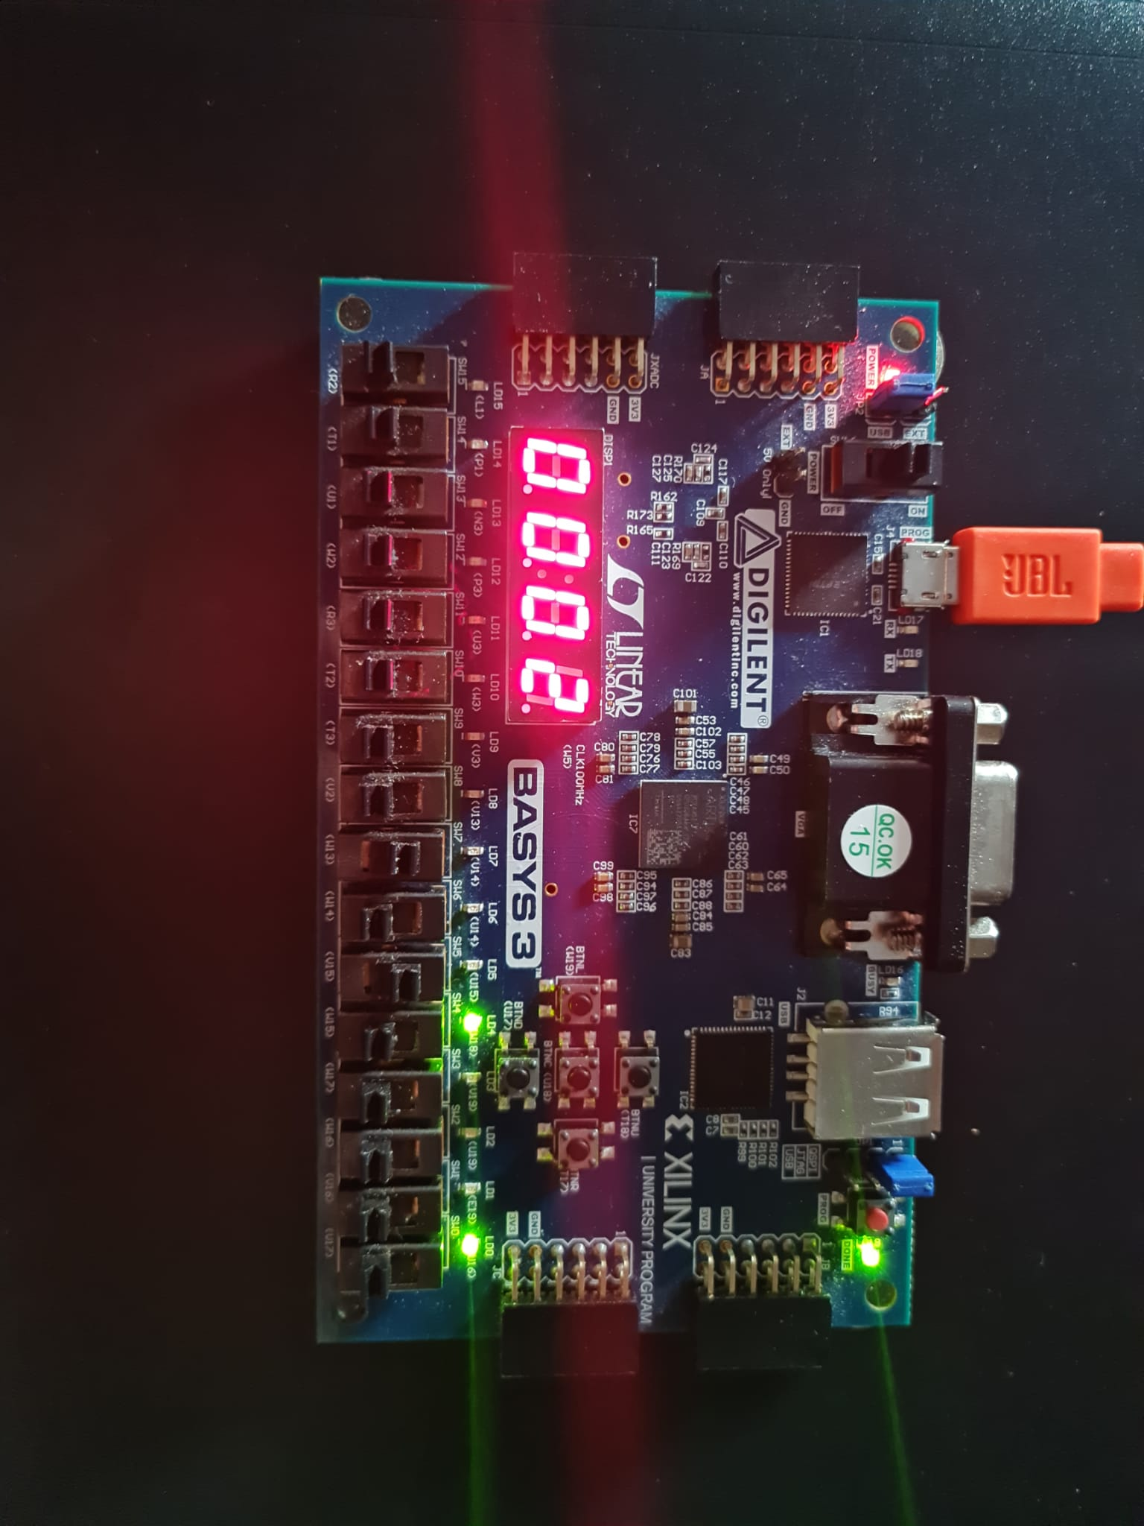

- Concluzie

Scopul acestui proiect a fost sa creez o arhitectura si sa implementez sase instructiuni din setul de instructiuni MMX, am folosit arhitectura unui MIPS pe 32 de biti pentru a realiza proiectul. Mi-a placut acest proiect deoarece mi-a oferit sansa sa descopar pe larg cum functioneaza instructiunile MMX foarte importante pentru îmbunătățirea performanței calculatoarelor în aplicații multimedia și grafice, un lucru cu care ne lovim zi de zi si nu stam niciodata sa ne gandim la cum functioneaza defapt in spate tot procesul pentru a ne oferi noua performantele afisate. Dupa ce am citit maim ult si m-am documentat despre aceste intructiuni am reusit sa creez propria versiune a acestor intructiuni si sa le testez pe o placuta Basys 3.

- Bibliografie

https://softpixel.com/~cwright/programming/simd/mmx.php

https://www.plantation-productions.com/Webster/www.artofasm.com/Linux/HTML/TheMMXInstructionSet.html

https://www.linuxjournal.com/article/3244

https://www.plantation-productions.com/Webster/www.artofasm.com/Linux/HTML/TheMMXInstructionSet.html

https://en.wikipedia.org/wiki/MMX_(instruction_set)

